PENGARUH KEKAYAAN DAERAH DAN DANA TRANFER UMUM TERHADAP KEMANDIRIAN KEUANGAN DAERAH
PADA PEMERINTAH KABUPATEN/ KOTA
DI PROVINSI SUMATERA SELATAN


SKRIPSI
Dibuat untuk memenuhi syarat menyelesaikan pendidikan Diploma IV Jurusan Akuntansi Program Studi Akuntansi
Sektor Publik Politeknik Negeri Sriwijaya

Oleh:
TRI SOMADI
061440511810

POLITEKNIK NEGERI SRIWIJAYA
PALEMBANG
2018
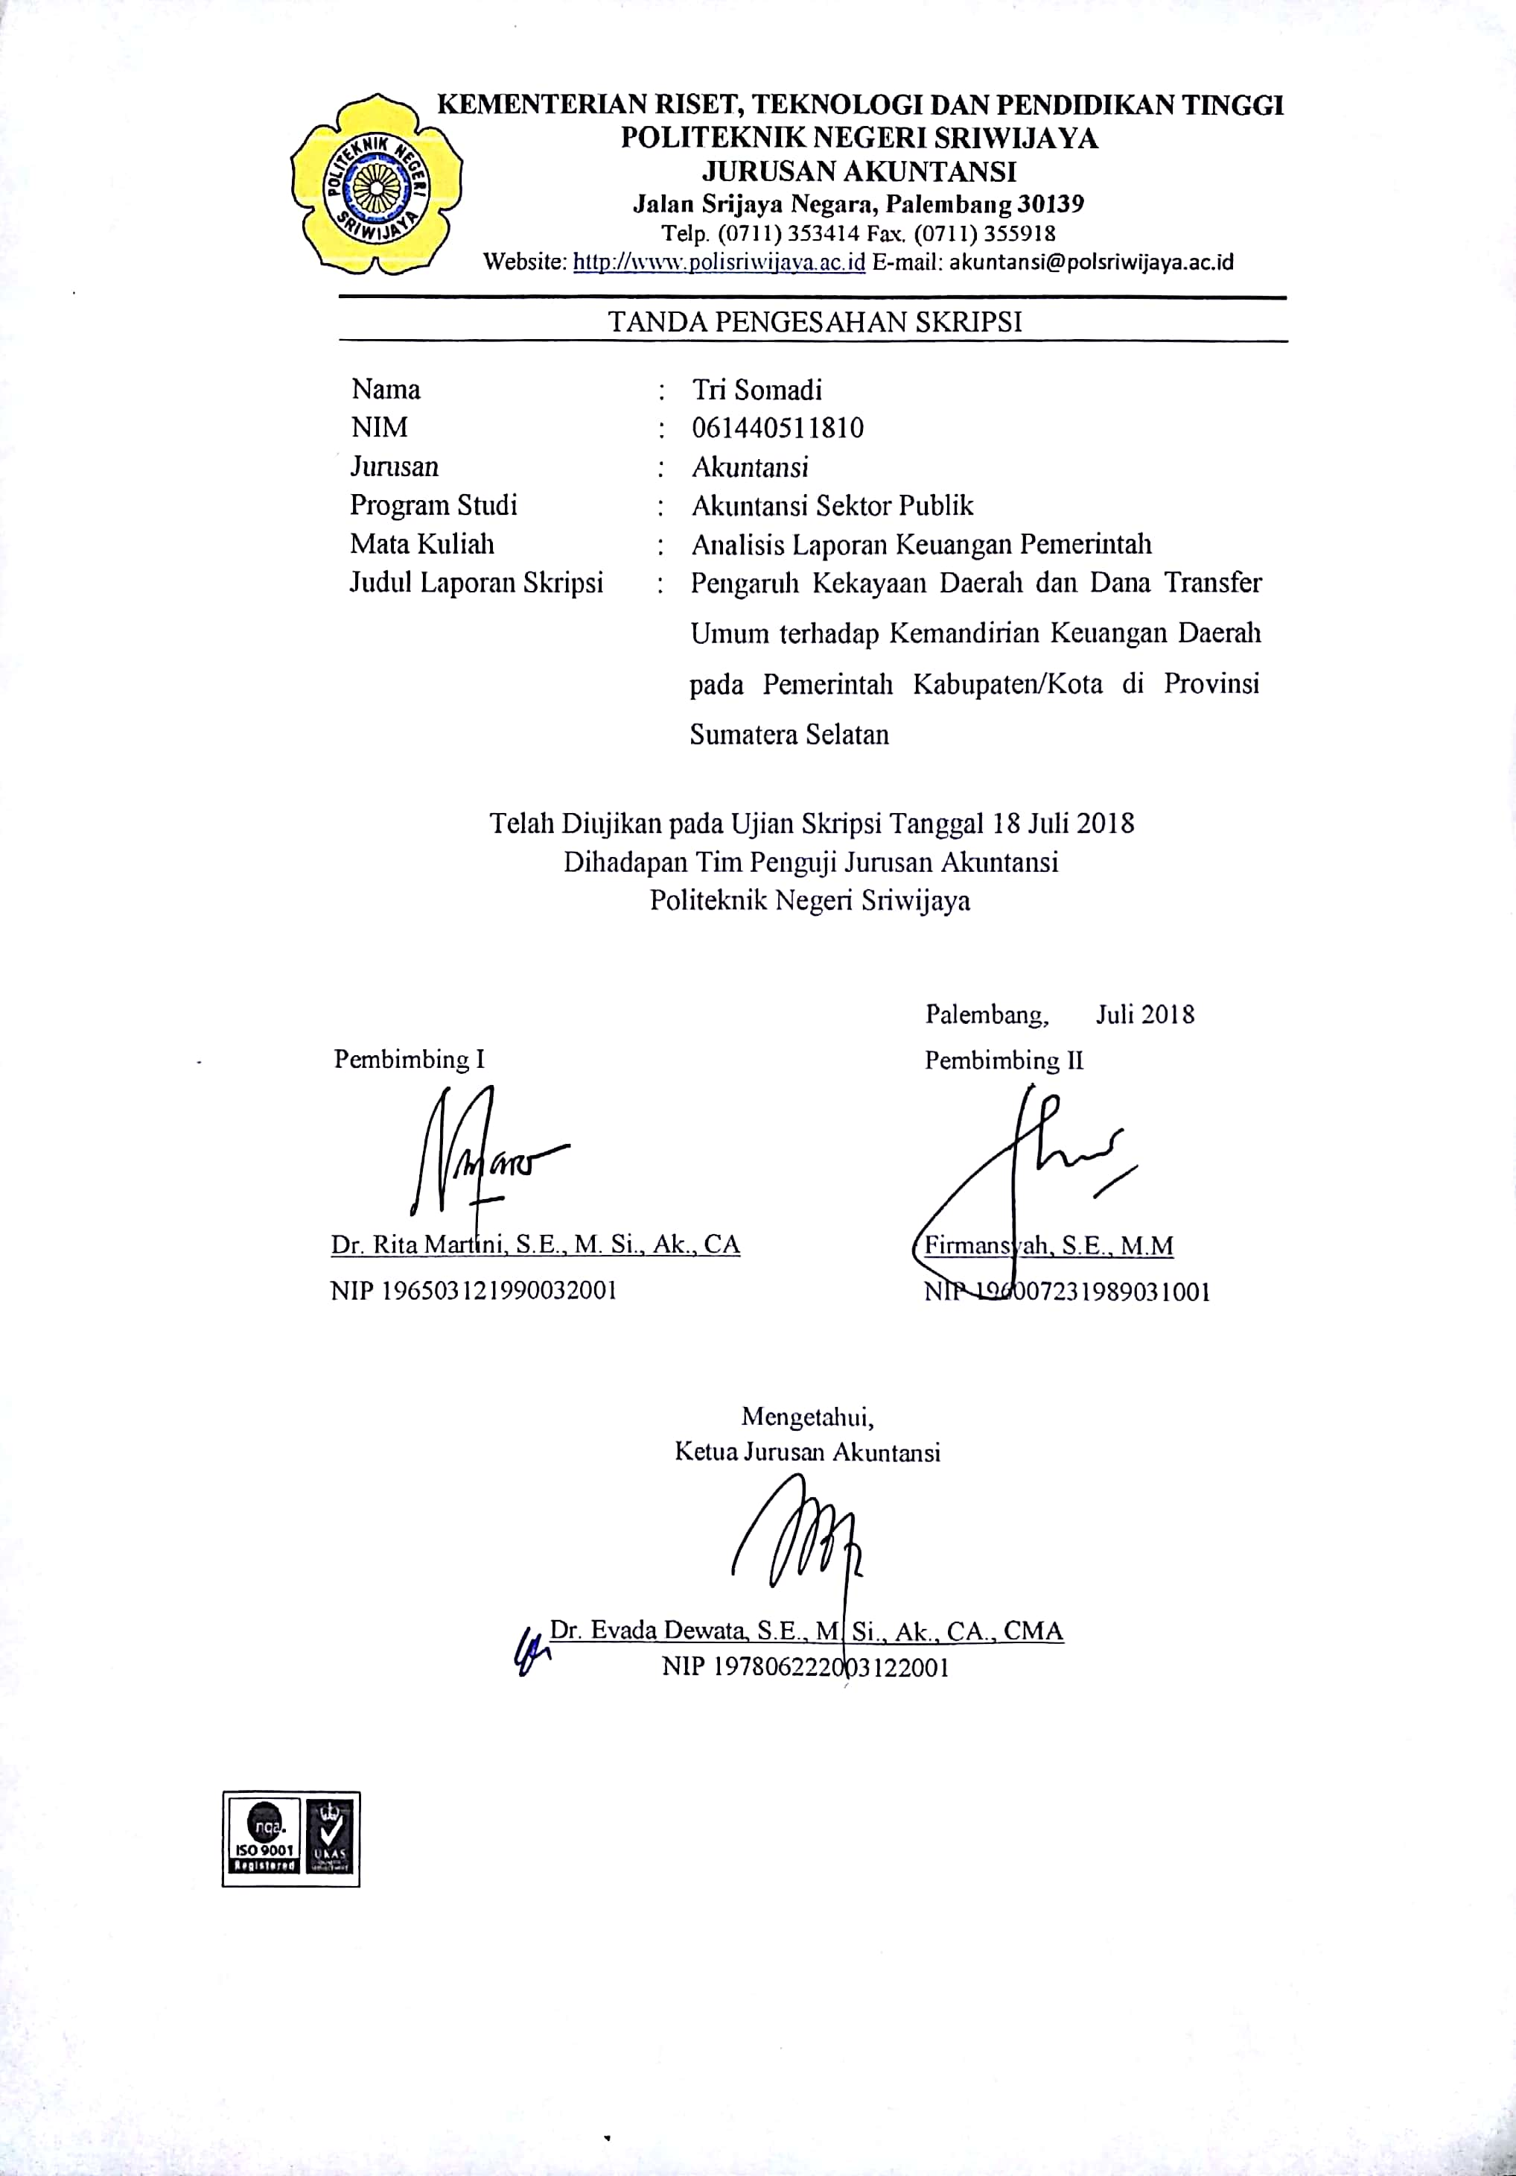

KATA PENGANTAR

Segala puji dan syukur penulis hanturkan kehadirat Allah SWT yang telah melimpahkan rahmat, berkah, karunia dan hidayah-Nya yang melimpah, sehingga penulis dapat menyelesaikan skripsi yang berjudul “Pengaruh Kekayaan Daerah dan Dana Transfer Umum terhadap Kemandirian Keungan Daerah Pemerintah Kabupaten/Kota di Provinsi Sumatera Selatan”. Penyusunan skripsi ini dimaksudkan untuk memenuhi salah satu syarat dalam menyelesaikan Pendidikan Sarjana Terapan (D-IV) Akuntansi Sektor Publik pada Jurusan Akuntansi Politeknik Negeri Sriwijaya.
Selesainya penyusunan skripsi ini tidak lepas dari bimbingan dan bantuan serta dorongan dari berbagai pihak. Oleh karena itu, dengan segala kerendahan hati penulis menyampaikan rasa terima kasih kepada berbagai pihak atas bantuan, bimbingan, petunjuk, dan nasehat yang telah diberikan dari permulaan sampai terselesaikannya skripsi ini. Untuk itu dalam kesempatan ini penulis mengucapkan terima kasih yang sebesar-besarnya kepada:
- Bapak Dr. Ing. Ahmad Taqwa, M.T. selaku Direktur Politeknik Negeri Sriwijaya.
- Ibu Dr. Evada Dewata, S.E., M.Si., Ak., CA., CMA. selaku Ketua Jurusan Akuntansi Politeknik Negeri Sriwijaya.
- Ibu Yuliana Sari, S.E., MBA., Ak., CA. selaku Sekretaris Jurusan Akuntansi Politeknik Negeri Sriwijaya.
- Ibu Nelly Masnila, S.E., M.Si., Ak., CA. selaku Ketua Program Studi Akuntansi Sektor Publik, Jurusan Akuntansi Politeknik Negeri Sriwijaya.
- Ibu Dr. Rita Martni, S.E., M.Si., Ak., CA. selaku dosen pembimbing I yang telah membantu dan membimbing dalam menyelesaikan skripsi ini.
- Bapak Firmansyah, S.E., M.M. selaku dosen pembimbing II yang telah membantu dan membimbing dalam menyelesaikan skripsi ini.
- Bapak/Ibu Dosen Jurusan Akuntansi Politeknik Negeri Sriwijaya.
- Bapak/Ibu Dosen Prodi Akuntansi Sektor Publik Politeknik Negeri Sriwijaya.
- Kedua orang tuaku tercinta serta kakak-kakak dan adikku tersayang yang telah banyak memberikan dorongan dan semangat baik moral maupun material.
- Teman-teman Jurusan Akuntansi Politeknik Negeri Sriwijaya khususnya teman-teman Prodi Akuntansi Sektor Publik kelas 8 AP.A.
- Sahabat – sahabat terbaikku
- Semua pihak yang telah membantu penulis dalam menyelesaikan skripsi ini yang tidak dapat penulis sebutkan satu-persatu dan penulis mengucapkan banyak terimakasih.
Penulis menyadari bahwa skripsi ini banyak mengalami kekurangan ataupun kelemahan dalam menganalisis, menjalankan tugas, maupun pengkajian materinya. Hal ini disebabkan karena kemampuan penulis terbatas dan ketelitian yang belum baik. Oleh karena itu, segala masukan, kritik, serta saran yang diberikan baik dari Bapak/Ibu Dosen Politeknik Negeri Sriwijaya kepada penulis yang sifatnya membangun sangat diperlukan guna penyempurnaan dalam skripsi ini. Akhirnya dengan segala kerendahan hati penulis mengharapkan semoga skripsi ini dapat bermanfaat bagi pihak-pihak yang membutuhkan.

Palembang, Juli 2018

Penulis

ABSTRACT
The Influence of Regional Wealth and General Tranfer Funds toward Regional Financial Independence in Regency/City Government at South Sumatra Province 2015 - 2016
Tri somadi, 2018(xv+62halaman)
Email : trisomadi@yahoo.com

This study aims to determine whether The Regional Wealth, natural resources revenue sharing fund and general allocation fund to the independence of regional finance at the Government of Regency/City in South Sumatra Province. This research was conducted in the period 2014 until 2016. The population in this study is all of Regency/City in the Province of South Sumatra. Sample determination is determined by Purposive sampling technique as many as 17 Regencies /Cities in South Sumatera Province consisting of 13 districts and 4 cities. The type of research is quantitative research with secondary data. Form the Budget Realization from the Audit Result Report (LHP) BPK RI 2014 – 2016.The analytical method used is multiple linear regression analysis with panel data. The results showed that the Regional Wealth and General Allocation Fund partially influenced the direction of positive relationship to Regional Financial Independence. While Natural Resources Revenue Funds partially influence with the negative direction towards the Regional Financial Independence. In addition simultaneously Regional Wealth, Natural Resources Revenue Funds and General Allocation Fund simultaneously have a significant effect on Regional Financial Independence at the Government of Regency / City in South Sumatra Province

Keywords: Regional Wealth, General Transfer Fund and Regional Financial
Independence

ABSTRAK
Pengaruh Kekayaan Daerah dan Dana Tranfer Umum terhadap Kemandirian Keuangan Daerah pada Pemerintah Kabupaten/Kota di Provinsi Sumatera Selatan Tahun 2014 - 2016
Tri somadi, 2018(xv+62halaman)
Email : trisomadi@yahoo.com

Penelitian ini bertujuan untuk mengetahui pengaruh Pendapatan Asli Daerah, Dana Bagi Hasil Sumber Daya Alam dan Dana Alokasi Umum terhadap Kemandirian Keuangan Daerah pada Pemerintah Kabupaten/ Kota di Provinsi Sumatera Selatan. Penelitian ini dilakukan pada periode 2014 sampai dengan 2016. Populasi dalam penelitian ini adalah seluruh kabupaten/kota yang ada di Provinsi Sumatera Selatan. Penetapan sampel ditetapkan dengan teknik Purposive Sampling yaitu sebanyak 17 kabupaten/kota di Provinsi Sumatera Selatan yang terdiri dari 13 Kabupaten dan 4 Kota. Jenis penelitian ini adalah penelitian kuantitatif dengan data sekunder berupa Laporan Realisasi anggaran dari Laporan Hasil Pemeriksaan (LHP) BPK RI tahun 2014 s.d 2016. Metode analisis yang digunakan adalah analisis regresi linier berganda dengan data panel. Hasil penelitian menunjukkan bahwa Kekayaan Daerah dan Dana Alokasi Umum secara parsial berpengaruh positif terhadap Kemandirian Keuangan Daerah. Sedangkan Dana Bagi Hasil Sumber Daya Alam secara parsial berpengaruh terhadap Kemandirian Keuangan Daerah. Selain itu secara simultan Kekayaan Daerah, Dana Bagi Hasil Sumber Daya Alam dan Dana Alokasi Umum secara simultan berpengaruh signifikan terhadap Kemandirian Keuangan Daerah pada Pemerintah Kabupaten/ Kota di Provinsi Sumatera Selatan

Kata Kunci: Kekayaan Daerah, Dana Tranfer Umum dan Kemandirian
Keuangan Daerah

Motto
" Jika kamu berbuat baik (berarti) kamu berbuat baik bagi dirimu sendiri dan jika kamu berbuat jahat, maka (kejahatan) itu bagi dirimu sendiri."
(Q.S. Al-Isra’: 7)

“Tuntutlah ilmu, sesungguhnya menuntut ilmu adalah pendekatan diri kepada Allah, dan mengajarkannya kepada orang yang tidak mengetahuinya adalah sodaqoh. Sesungguhnya ilmu pengetahuan menempatkan orangnya dalam kedudukan terhormat dan mulia. karena Ilmu pengetahuan adalah keindahan bagi ahlinya di dunia dan di akhirat”.
(HR. Ar-Rabii')

KupersembahkanUntuk :
              - Kedua Orang Tuaku Tersayang
              - Kakak-kakak adik ku Tercinta
              - Para guru serta dosen pembimbing
              - Sahabat-sahabat dan teman-teman yang telah mendoakanku
              - Almamaterku
DAFTAR ISI

Halaman
HALAMAN JUDUL i
LEMBAR PENGESAHAN SKRIPSI ii
HALAMAN MOTTO DAN PERSEMBAHAN iii
LEMBAR PERNYATAAN BEBAS PLAGIATISME iv
LEMBAR PELAKSANAAN REVISI SKRIPSI v
KATA PENGANTAR vi
ABSTRAK viii
ABSTRACT ix
DAFTAR ISI x
DAFTAR TABEL xiii
DAFTAR GAMBAR xiv
DAFTAR LAMPIRAN xv

BAB I PENDAHULUAN
1.1 Latar Belakang Masalah 1
1.2 Rumusan Masalah 6
1.3 Batasan Masalah 6
1.4 Tujuan dan Manfaat Penelitian 6
1.4.1 Tujuan Penelitian................................................................... 6
1.4.2 Manfaat Penelitian 7
1.5 Sistematika Penulisan 7

BAB II TINJAUAN PUSTAKA
2.1 Landasan Teori 9
2.1.1 Keuangan Daerah 9
2.1.2 Kemandirian Keuangan Daerah....... 9
2.1.2.1 Pengertian Kemandirian Keuangan Daerah 9
2.1.2.2 Rasio Kemandirian Keuangan Daerah 10
2.1.2.3 Pola Hubungan Kemandirian Keuangan Daerah 10
2.1.3 Kekayaan Daerah 12
2.1.4 Dana Transfer Umum 14
2.1.5 Dana Bagi Hasil 14
2.1.5.1 Dana Bagi Hasil Pajak 14
2.1.5.2 Dana Bagi Hasil Sumber Daya Alam 16
2.1.6 Dana Alokasi Umum 18
2.1.6.1 Pengertian Dana Alokasi Umum 18
2.1.6.2 Tujuan Pembentukan Dana Alokasi Umum 18
2.1.6.3 Pengertian Dana Alokasi Umum 19
2.1.6.4 Formulasi Dana Alokasi Umum 20
2.2 Penelitian Terdahulu 22
2.3 Kerangka Pemikiran 24
2.4 Hipotesis Penelitian 25

2.4.1 Pengaruh kekayaan Daerah terhadap Kemandian Keuangan
Daerah 25
2.4.2 Pengaruh Dana Bagi Hasil Sumber Daya Alam terhadap
Kemandian Keuangan Daerah 25
2.4.3 Pengaruh Dana Alokasi Umum terhadap Kemandian
Keuangan Daerah 26
2.4.4 Pengaruh Kekayaan Daerah, Dana Bagi Hasil Sumber Daya
Alam dan Dana Alokasi Umum terhadap Kemandirian
Keuangan Daerah 26

BAB III METODE PENELITIAN
3.1 Jenis Penelitian 28
3.2 Tempat dan Waktu Penelitian 28
3.3 Variabel Penelitian 28
3.3.1 Variabel Independen 28
3.3.2 Variabel Dependen............................................... 28
3.4 Definisi Operasional 29
3.5 Populasi dan Sampel 30
3.5.1 Populasi......................... 30
3.5.2 Sampel.................................. 30
3.6 Teknik Pengumpulan Data 32
3.7 Model Penelitian 33
3.8 Teknik Analisis Data 33
3.8.1 Statistik Deskriptif 33
3.8.2 Uji Asumsi Klasik 34
3.8.2.1 Uji Normalitas 34
3.8.2.2 Uji Autokorelasi 35
3.8.2.3 Uji Multikolinieritas 35
3.8.2.4 Uji Heterokedasitas 36
3.8.3 Uji Koefisien Determinasi (R²) 37
3.8.4 Uji Hipotesis 37
3.8.4.1 Uji t (Parsial) 37
3.8.4.2 Uji Uji F (Simultan) 38

BAB IV HASIL DAN PEMBAHASAN
4.1 Hasil Penelitian 40
4.1.1 Analisis Deskripsi 40
4.1.2 Asumsi Klasisk............................. 43
4.1.2.1 Hasil Uji Normalitas........................ 44
4.1.2.2 Hasil Uji Autokorelasi 44
4.1.2.3 Hasil Uji Multikolinieritas 45
4.1.2.4 Hasil Uji Heterokedasitas 46
4.1.3 Hasil Uji Koefisien Determinasi (R²).................................... 47
4.1.4 Analisis Regresi .......................... 48
4.1.5 Hasil Uji Signifikan Parsial (Uji t) 50
4.1.6 Hasil Uji Signifikan Simultan (Uji F)......... 52
4.2 Pembahasan 53
4.2.1 Pengaruh kekayaan Daerah terhadap Kemandian Keuangan
Daerah 53
4.2.2 Pengaruh Dana Bagi Hasil Sumber Daya Alam terhadap
Kemandian Keuangan Daerah 54
4.2.3 Pengaruh Dana Alokasi Umum terhadap Kemandian
Keuangan Daerah 56
4.2.4 Pengaruh Kekayaan Daerah, Dana Bagi Hasil Sumber Daya
Alam dan Dana Alokasi Umum terhadap Kemandirian
Keuangan Daerah 57

BAB V KESIMPULAN DAN SARAN
5.1 Kesimpulan 59
5.2 Saran 60

DAFTAR PUSTAKA
LAMPIRAN

DAFTAR TABEL

Halaman
Tabel 2.1 Pola Hubungan Kemampuan Keuangan Daerah 4
Tabel 2.2 Kajian Penelitian Terdahulu 21
Tabel 3.1 Definisi Operasional Variabel dan pengukuran 29
Tabel 3.2 Populasi dan Sampel 31
Tabel 3.3 Rincian Populasi 31
Tabel 4.1 Statistik Deskriptif 40
Tabel 4.2 Hasil Uji Statistik Skewness Dan Kurtosis 44
Tabel 4.3 Hasil Uji Autokorelasi 45
Tabel 4.4 Hasil Uji Multikolinearitas 46
Tabel 4.5 Koefisien Determinasi (R2) 48
Tabel 4.6 Hasil Uji Analisis Regresi 49
Tabel 4.7 Hasil Parsial (Uji t) 51
Tabel 4.8 Hasil Simultan (Uji F) 52

DAFTAR GAMBAR

Halaman
Gambar 1.1 Tingkat Kemandirian Keuangan Daerah 4
Gambar 4.1 Tingkat Kemandirian Keuangan Daerah 41
Gambar 4.2 Grafik Normal Probability Plot of Regression standardized 43
Gambar 4.3 Diagram Scatterplot 47

